Schokoladen-Macarons
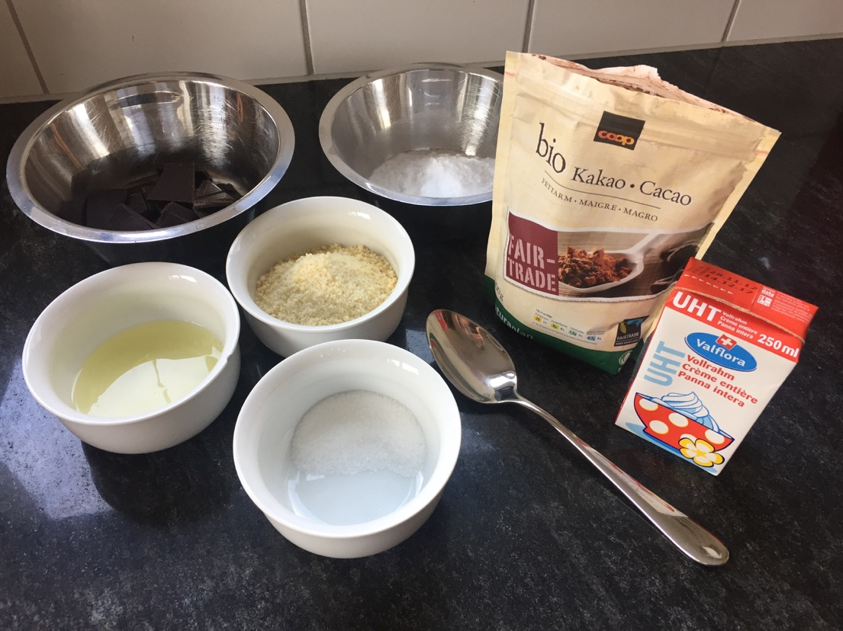
Zutaten ergibt ca. 20 Stück
45 g gemahlene Mandeln
75 g Puderzucker
36 g Eiweiss eines mindestens 5 Tage alten Eies
(entspricht ungefähr der Menge eines Eies)
10 g Zucker
1 EL Kakaopulver

für die Füllung:
100 g frische Sahne
100 g Zartbitterschokolade, in kleinen Stücken

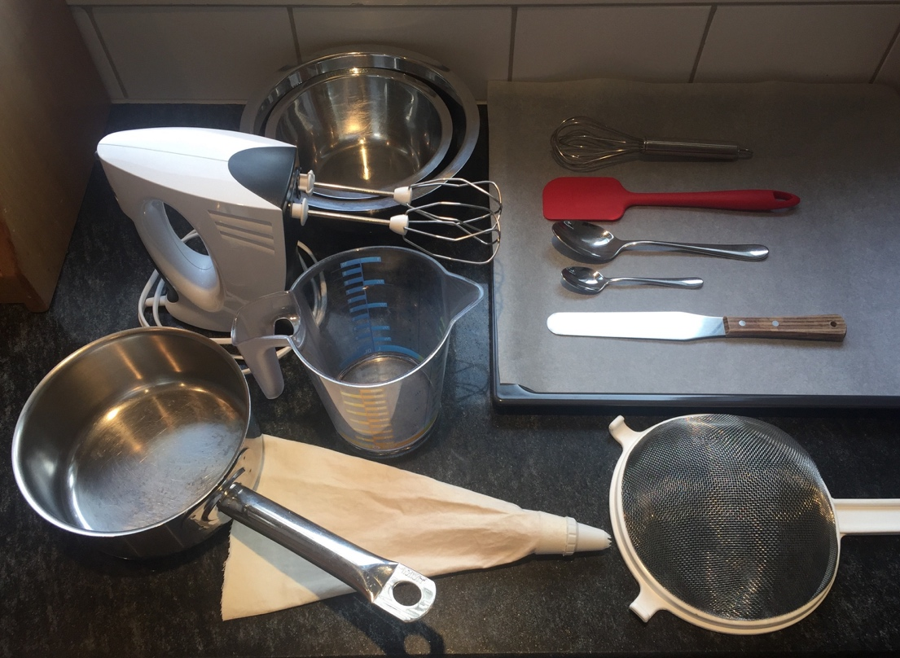
Verwendete Geräte und Arbeitsmaterialien:
zwei Schüsseln
grosses Sieb
Handmixer
Litermass
Esslöffel und Teelöffel
mit Backpapier ausgelegtes Blech und Backofen
Spritzbeutel
kleine Pfanne
Gummischaber
Spatel
Schwingbesen

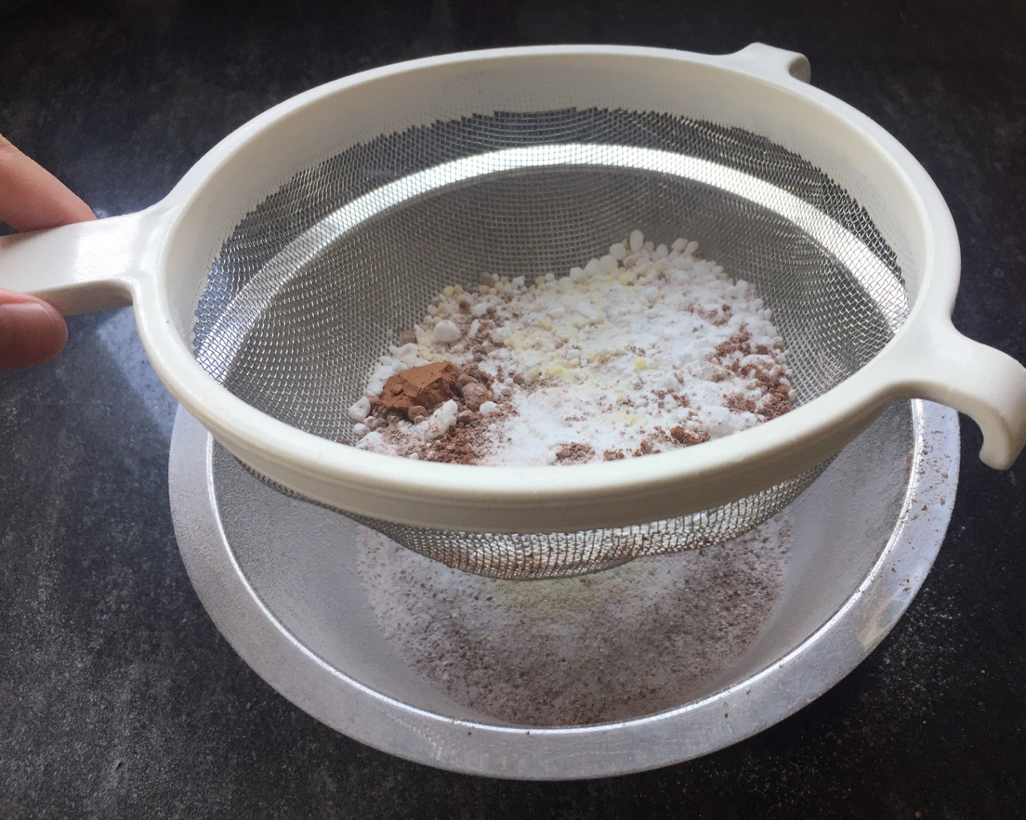

Die gemahlenen Mandeln, den Puderzucker und den Kakao durch ein feines Sieb geben. Die Reste im Sieb bitte nicht mehr verwenden oder in einen Zerkleinerer geben.

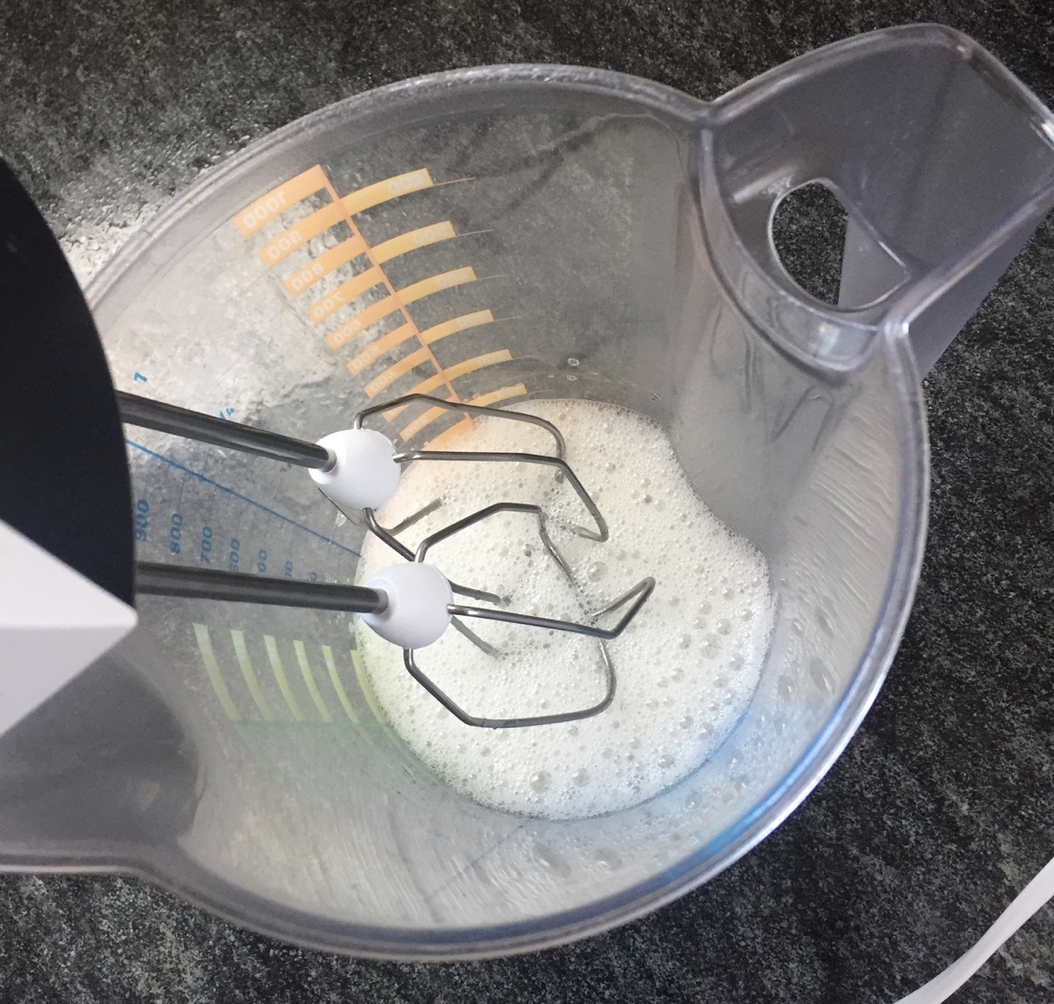

Das Eiweiss mit dem Handmixer schlagen bis es schaumig wird. Dann den Zucker dazugeben und weiterschlagen.

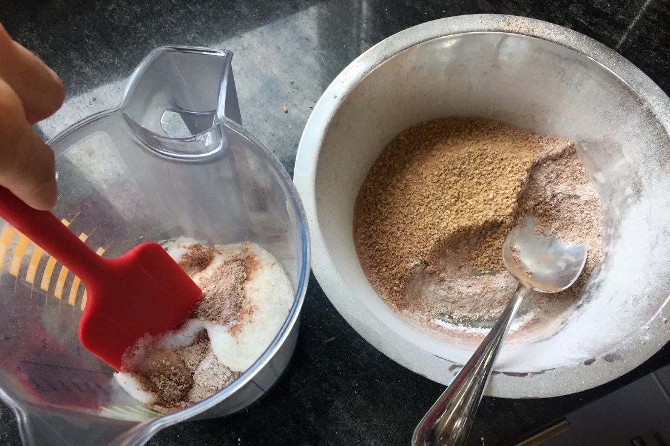
Das Mandel-Puderzucker-Mehl nun in drei Portionen mit der Eiweissmasse verrühren. Dafür 1/3 des Mandel-Puderzucker-Mehls zur Eiweissmasse geben und mit einem Gummischaber in gleichmässigen, runden Bewegungen vollständig unterrühren. Ebenso das zweite und das dritte Drittel. Die entstandene Masse sollte nicht zu flüssig und nicht zu fest sein.

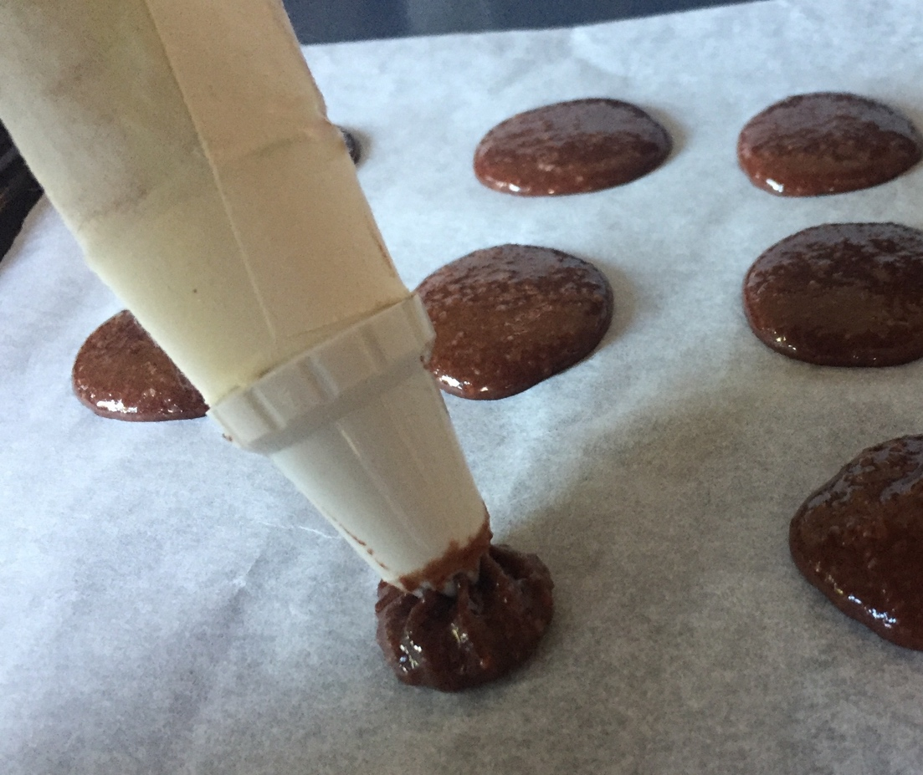
Die Masse in einen Spritzbeutel füllen und auf einem mit Backpapier ausgelegten Blech kleine Kreise spritzen, etwa 2.5 cm Durchmesser.
Tipp: Um schöne, runde Macarons zu bekommen, kann man auf dem Backpapier mit einer 2 Fr.-Münze Kreise vorzeichnen.

Nun die Macaronschalen für 15 bis 30 Minuten ruhen lassen. Den Backofen auf 150 °C Ober- und Unterhitze vorheizen.

Nach der Ruhezeit die Macaronschalen
14 bis 15 Minuten auf der mittleren Schiene bei
145 °C Ober- und Unterhitze backen.

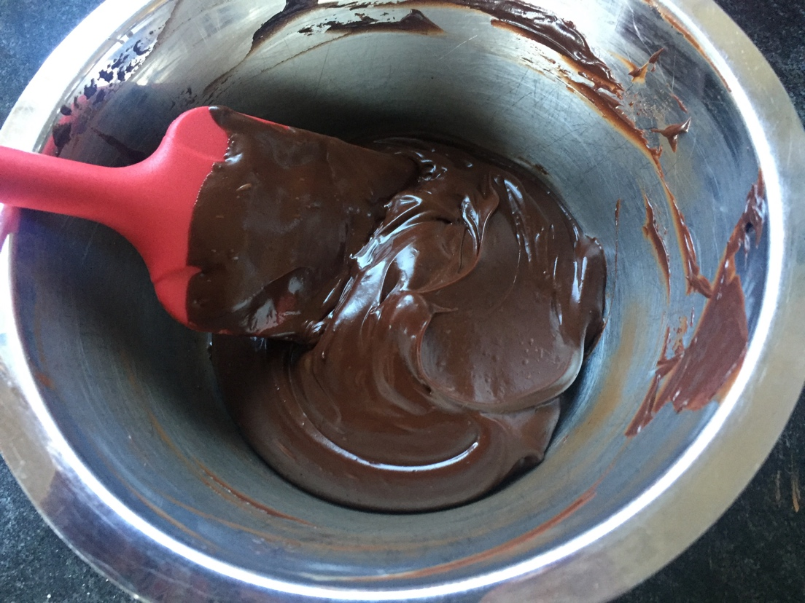

Für die Füllung die Sahne in einer kleinen Pfanne erhitzen, auf die Schokolade giessen und so lange verrühren bis sich Schokolade und Sahne vollständig vermischt haben.
Die Füllung abdecken und etwa 30 Minuten im Kühlschrank abkühlen und fest werden lassen.

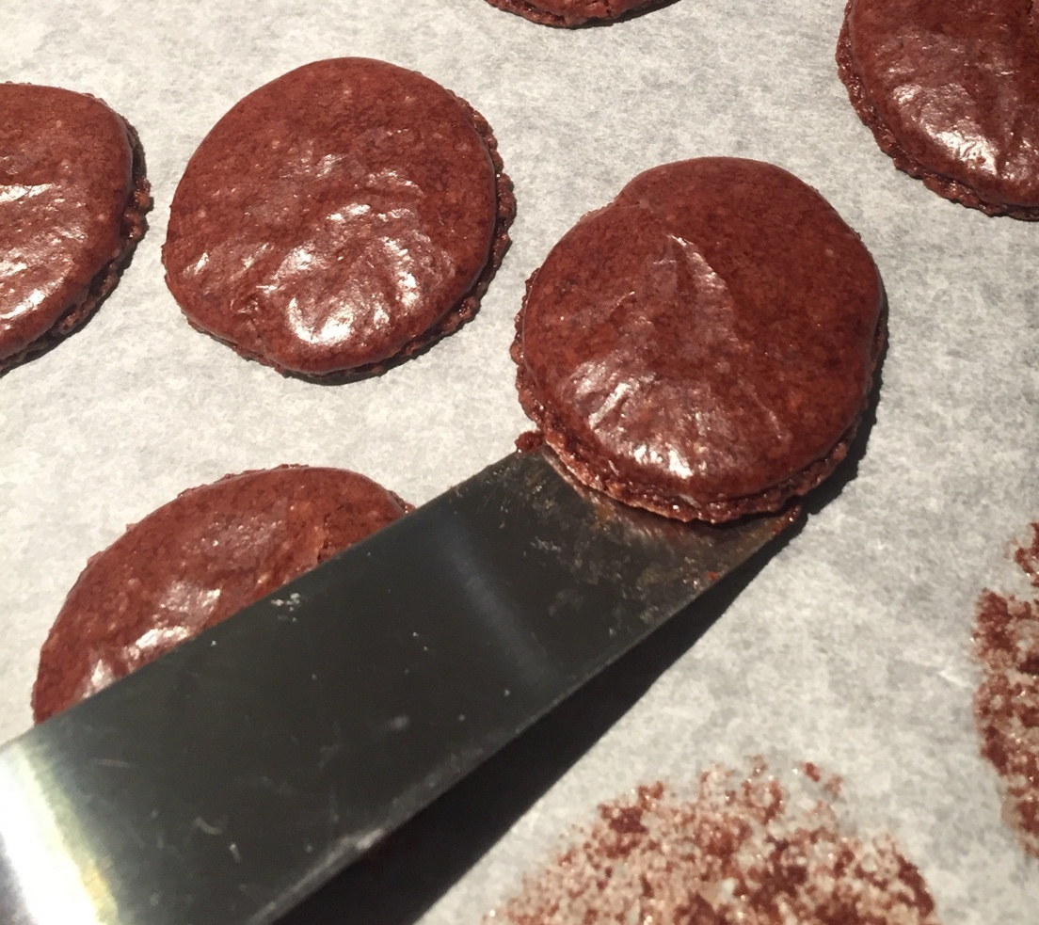

Die abgekühlten Macaronschalen können vorsichtig mit einem Spatel vom Backpapier abgelöst werden.

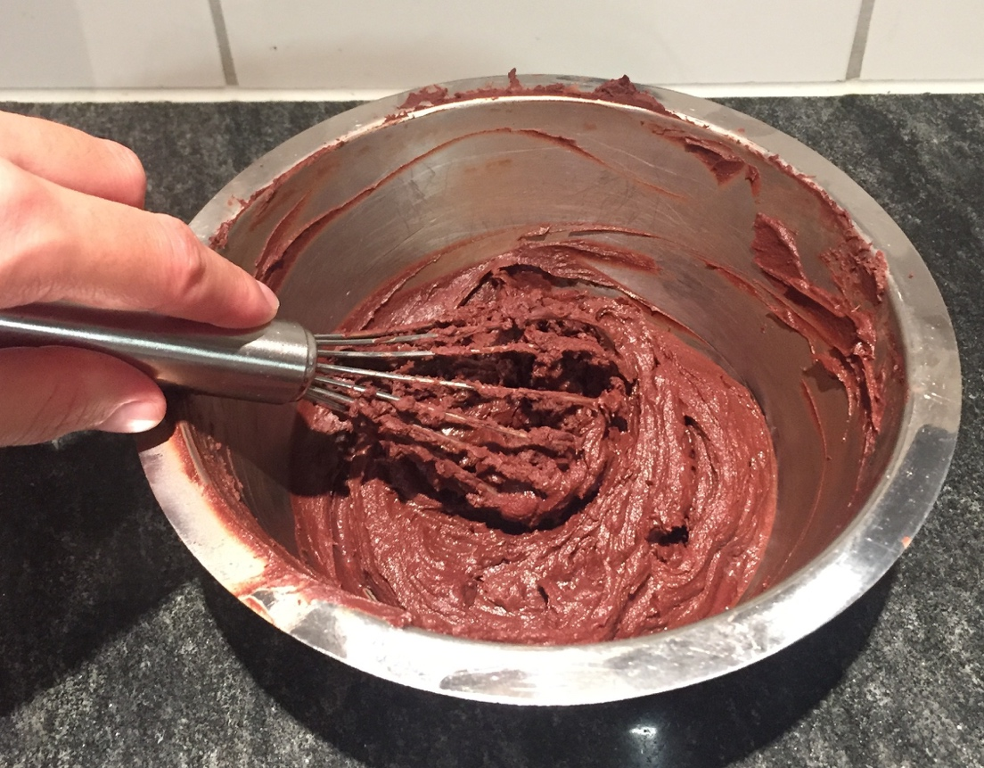

Die Füllung aus dem Kühlschrank nehmen und kurz aber heftig mit einem Schwingbesen schlagen bis sie etwas heller und cremig-dickflüssig ist.

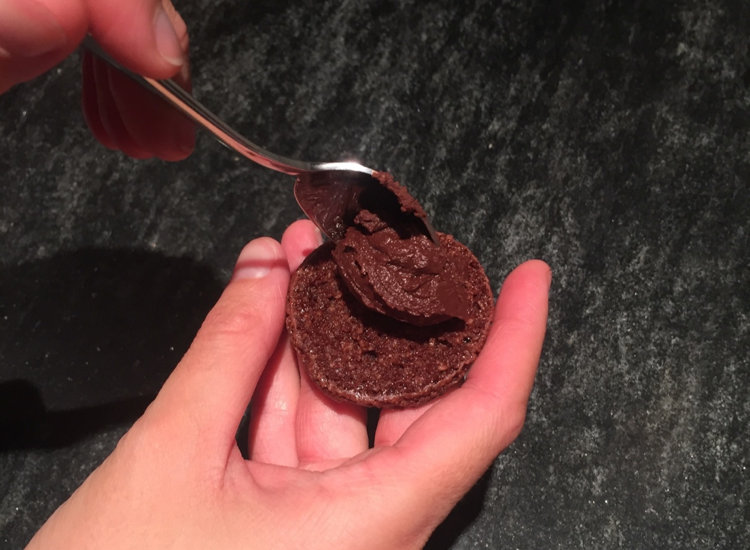

Nun die Füllung mit Hilfe eines Löffels auf eine Schale geben und mit einer zweiten Schale die Macarons zusammensetzen.

Fini pour déguster!
